भारतीय खाद्य सुरक्षा और मानक प्राधिकरण (FSSAI)
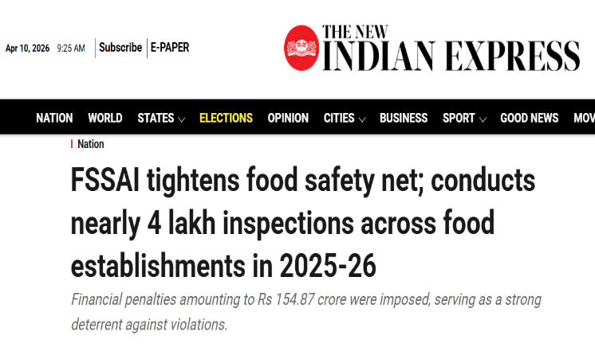
हाल ही में आधिकारिक स्रोतों के अनुसार, भारतीय खाद्य सुरक्षा और मानक प्राधिकरण (FSSAI) ने वर्ष 2025-26 में खाद्य प्रतिष्ठानों में लगभग 4 लाख निरीक्षण किए हैं।
भारतीय खाद्य सुरक्षा और मानक प्राधिकरण (FSSAI) की स्थापना खाद्य सुरक्षा और मानक अधिनियम, 2006 के तहत की गई है।
- कार्य क्षेत्र :
FSSAI खाद्य मानकों को निर्धारित करने, खाद्य पदार्थों के निर्माण, भंडारण, वितरण, बिक्री और आयात को विनियमित करने तथा मानव उपभोग के लिए सुरक्षित और गुणवत्तापूर्ण भोजन की उपलब्धता सुनिश्चित करने के लिए जिम्मेदार है।
- नोडल मंत्रालय: भारत सरकार का स्वास्थ्य और परिवार कल्याण मंत्रालय
FSSAI के प्रमुख कार्य
1. मानक निर्धारण (Standards Development):
विभिन्न खाद्य उत्पादों के लिए मानक तय करता है ताकि वे उपभोग के लिए सुरक्षित हों।
2. खाद्य सुरक्षा प्रबंधन प्रणाली (Food Safety Management Systems):
व्यवसायों को प्रभावी खाद्य सुरक्षा प्रबंधन अपनाने के लिए दिशानिर्देश प्रदान करता है।
3. लाइसेंसिंग और पंजीकरण (Licensing and Registration):
खाद्य व्यवसायों के लिए लाइसेंस जारी करता है और सुनिश्चित करता है कि वे खाद्य सुरक्षा नियमों का पालन करें।
4. निगरानी और निरीक्षण (Surveillance and Monitoring):
खाद्य सुरक्षा मानकों के अनुपालन की जांच के लिए नियमित निरीक्षण और ऑडिट किए जाते हैं।
5. उपभोक्ता जागरूकता (Consumer Awareness):
जनता को खाद्य सुरक्षा, स्वच्छता और पोषण के बारे में जागरूक करने के लिए विभिन्न पहल करता है।
6. मान्यता (Accreditation):
भारत भर में खाद्य परीक्षण प्रयोगशालाओं को मान्यता प्रदान करने के लिए भी जिम्मेदार है।

Food Safety and Standards Authority of India (FSSAI)
Recently, according to official sources, the Food Safety and Standards Authority of India (FSSAI) has conducted nearly 4 lakh inspections across food establishments in 2025–26.
The Food Safety and Standards Authority of India (FSSAI) was established under the Food Safety and Standards Act, 2006.
- Mandate:
FSSAI is responsible for setting food standards, regulating the manufacture, storage, distribution, sale, and import of food, and ensuring the availability of safe and quality food for human consumption.
- Nodal Ministry: Ministry of Health and Family Welfare, Government of India

Key Functions of FSSAI
- Standards Development:
It formulates standards for various food products to ensure they are safe for consumption.
- Food Safety Management Systems:
It provides guidelines to businesses for implementing effective food safety management practices.
- Licensing and Registration:
It issues licenses to food businesses and ensures compliance with food safety regulations.
- Surveillance and Monitoring:
Regular inspections and audits are conducted to check compliance with food safety standards.
- Consumer Awareness:
It undertakes various initiatives to educate the public about food safety, hygiene, and nutrition.
- Accreditation:
It is also responsible for accrediting food testing laboratories across India.

आरोग्य वन पहल (Arogya Van Initiative)

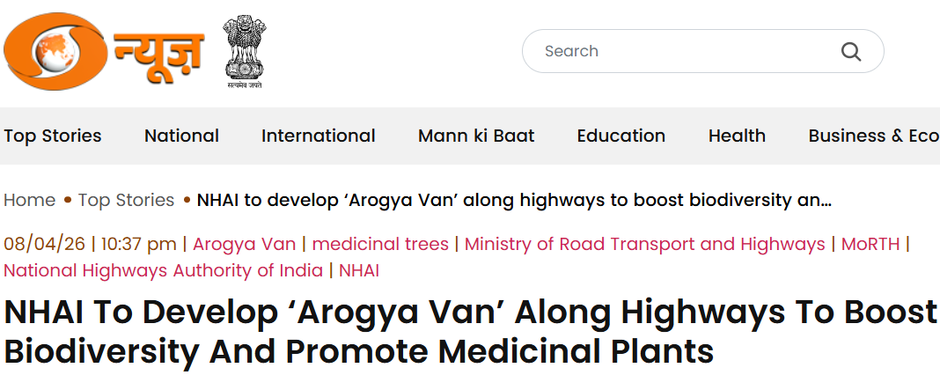
भारतीय राष्ट्रीय राजमार्ग प्राधिकरण (NHAI) ने जैव विविधता बढ़ाने और औषधीय पौधों को बढ़ावा देने के लिए राजमार्गों के किनारे 'आरोग्य वन' (Arogya Van) पहल शुरू की है। पहले चरण में 11 राज्यों में 62.8 हेक्टेयर भूमि पर 67,462 से अधिक औषधीय पेड़ (नीम, आंवला, जामुन आदि) लगाए जा रहे हैं।
आरोग्य वन पहल की ताज़ा जानकारी:
- उद्देश्य: राष्ट्रीय राजमार्गों के किनारे खाली जमीन को हरित औषधीय गलियारों में बदलना और पारिस्थितिक तंत्र को मजबूत करना।
- राज्य: यह परियोजना मध्य प्रदेश, हरियाणा, दिल्ली-NCR, आंध्र प्रदेश, गुजरात, कर्नाटक, ओडिशा, तमिलनाडु, राजस्थान, महाराष्ट्र और छत्तीसगढ़ में लागू की जा रही है।
- वृक्षारोपण: 17 चिन्हित स्थलों पर 36 से अधिक प्रकार के औषधीय वृक्ष, जैसे नीम, आंवला, इमली, जामुन, नींबू, गूलर और मौलसरी लगाए जाएंगे।
- समयरेखा: इन वृक्षों को आगामी मानसून के दौरान रोपने की योजना है।
- महत्व: यह कदम न केवल पर्यावरण में सुधार करेगा बल्कि टोल प्लाजा और सड़क के किनारे के क्षेत्रों में जनता के लिए औषधीय जागरूकता भी बढ़ाएगा।
नोडल मंत्रालय
- सड़क परिवहन और राजमार्ग मंत्रालय (Ministry of Road Transport & Highways)

Arogya Van Initiative
The National Highways Authority of India (NHAI) has launched the ‘Arogya Van’ initiative to enhance biodiversity and promote medicinal plants along highways. In the first phase, more than 67,462 medicinal trees (such as neem, amla, jamun, etc.) are being planted over 62.8 hectares of land across 11 states.

Latest Details of the Arogya Van Initiative
- Objective:
To transform vacant land along National Highways into green medicinal corridors and strengthen the ecosystem.
- States Covered:
The project is being implemented in Madhya Pradesh, Haryana, Delhi-NCR, Andhra Pradesh, Gujarat, Karnataka, Odisha, Tamil Nadu, Rajasthan, Maharashtra, and Chhattisgarh.
- Plantation:
Over 36 types of medicinal trees—such as neem, amla, tamarind, jamun, lemon, gular, and maulsari—will be planted at 17 identified locations.
- Timeline:
These trees are planned to be planted during the upcoming monsoon season.
- Significance:
This initiative will not only improve the environment but also increase public awareness about medicinal plants, especially around toll plazas and roadside areas.

Nodal Ministry
- Ministry of Road Transport & Highways

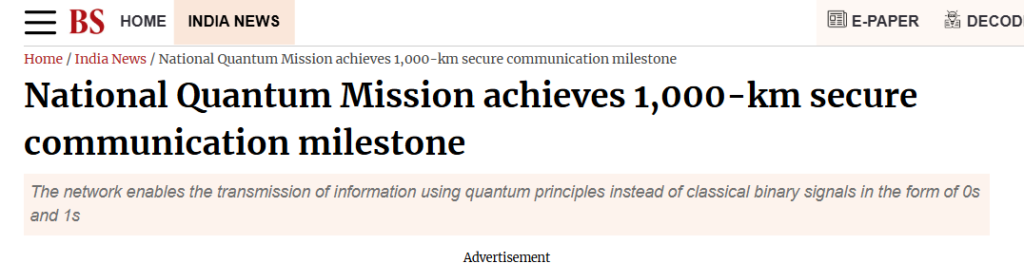
राष्ट्रीय क्वांटम मिशन (National Quantum Mission)
केंद्रीय मंत्री ने बताया कि भारत ने राष्ट्रीय क्वांटम मिशन के तहत 1,000 किलोमीटर लंबा क्वांटम संचार नेटवर्क सफलतापूर्वक प्रदर्शित किया है, जो सुरक्षित संचार तकनीकों के क्षेत्र में एक बड़ी उपलब्धि है।

राष्ट्रीय क्वांटम मिशन (2023-2031) विज्ञान और प्रौद्योगिकी विभाग (DST) द्वारा 6,003.65 करोड़ रुपये के बजट के साथ शुरू की गई एक प्रमुख पहल है। इसका उद्देश्य भारत को क्वांटम कंप्यूटिंग, संचार, सेंसिंग और उन्नत सामग्री (materials) में वैश्विक नेता बनाना है। यह मिशन 8 वर्षों में 1000-क्यूबिट क्वांटम कंप्यूटर विकसित करने पर केंद्रित है।
प्रमुख बिंदु:
- अवधि और बजट: 2023-24 से 2030-31 (8 वर्ष), कुल परिव्यय ₹6003.65 करोड़।
- लक्ष्य: 5 वर्षों में 50-100 और 8 वर्षों में 500-1000 भौतिक क्यूबिट्स वाले मध्यवर्ती-स्तरीय क्वांटम कंप्यूटर विकसित करना।
- क्षेत्र: मिशन चार मुख्य क्षेत्रों पर केंद्रित है: क्वांटम कंप्यूटिंग, क्वांटम संचार, क्वांटम सेंसिंग और क्वांटम सामग्री।
- संचार सुरक्षा: 2000 किमी से अधिक की दूरी तक सुरक्षित उपग्रह-आधारित संचार और अंतर-शहरी 'क्वांटम की' (Key) वितरण विकसित करना।
- वैश्विक स्थिति: भारत, अमेरिका, चीन और फिनलैंड जैसे देशों के बाद, समर्पित क्वांटम मिशन वाला 7वां देश बना।
- अनुप्रयोग: स्वास्थ्य, रक्षा, डिजिटल सुरक्षा, और जलवायु परिवर्तन जैसे क्षेत्रों में क्रांतिकारी बदलाव लाना।
- यह प्रधानमंत्री विज्ञान, प्रौद्योगिकी एवं नवाचार सलाहकार परिषद (PMSTIAC) की नौ प्रमुख पहलों में से एक है।
कार्यान्वयन रणनीति (Implementation Strategy)
- इस मिशन को देश के प्रमुख संस्थानों में चार थीमैटिक हब (T-Hubs) स्थापित करके लागू किया जा रहा है।
- प्रत्येक हब Hub-Spoke-Spike मॉडल का पालन करेगा।
मिशन के 4 प्रमुख क्षेत्र
1. क्वांटम कंप्यूटिंग (Quantum Computing)
- नेतृत्व: भारतीय विज्ञान संस्थान (IISc), बेंगलुरु
2. क्वांटम संचार (Quantum Communication)
- नेतृत्व: भारतीय प्रौद्योगिकी संस्थान (IIT), मद्रास
- सहयोग: सेंटर फॉर डेवलपमेंट ऑफ टेलीमैटिक्स (C-DOT), नई दिल्ली
3. क्वांटम सेंसिंग एवं मेट्रोलॉजी (Quantum Sensing & Metrology)
- नेतृत्व: भारतीय प्रौद्योगिकी संस्थान (IIT), बॉम्बे
4. क्वांटम मैटेरियल्स एवं डिवाइसेस (Quantum Materials & Devices)
- समन्वय: भारतीय प्रौद्योगिकी संस्थान (IIT), दिल्ली

यह मिशन क्वांटम तकनीक के क्षेत्र में एक मजबूत 'इकोसिस्टम' बनाने और कुशल कार्यबल तैयार करने के लिए अकादमिक और औद्योगिक अनुसंधान को बढ़ावा देता है।

National Quantum Mission (NQM)

The Union Minister stated that India has successfully demonstrated a 1,000-kilometre-long quantum communication network under the National Quantum Mission, marking a major breakthrough in secure communication technologies.
The National Quantum Mission (2023–2031) is a flagship initiative launched by the Department of Science & Technology (DST) with a budget outlay of ₹6,003.65 crore. Its objective is to make India a global leader in quantum computing, communication, sensing, and advanced materials. The mission focuses on developing a 1000-qubit quantum computer over a period of 8 years.

Key Highlights
- Duration and Budget:
2023–24 to 2030–31 (8 years), with a total outlay of ₹6,003.65 crore.
- Targets:
To develop intermediate-scale quantum computers with 50–100 physical qubits in 5 years and 500–1000 physical qubits in 8 years.
- Focus Areas:
The mission focuses on four key domains: quantum computing, quantum communication, quantum sensing, and quantum materials.
- Secure Communication:
Development of satellite-based secure communication over distances exceeding 2000 km and inter-city quantum key distribution (QKD).
- Global Position:
India has become the 7th country to have a dedicated quantum mission, after countries like the United States, China, and Finland.
- Applications:
Expected to bring transformative changes in sectors such as healthcare, defence, digital security, and climate change.
- It is one of the nine key initiatives under the Prime Minister’s Science, Technology and Innovation Advisory Council (PMSTIAC).

Implementation Strategy
- The mission is being implemented by establishing four Thematic Hubs (T-Hubs) in leading institutions across India.
- Each hub will follow the Hub-Spoke-Spike model.

Four Key Areas of the Mission
1. Quantum Computing
- Lead Institution: Indian Institute of Science (IISc), Bengaluru
2. Quantum Communication
- Lead Institution: Indian Institute of Technology (IIT), Madras
- Partner: Centre for Development of Telematics (C-DOT), New Delhi
3. Quantum Sensing & Metrology
- Lead Institution: Indian Institute of Technology (IIT), Bombay
4. Quantum Materials & Devices
- Coordinating Institution: Indian Institute of Technology (IIT), Delhi

This mission promotes academic and industrial research to build a strong ecosystem in quantum technology and develop a skilled workforce in the field.

